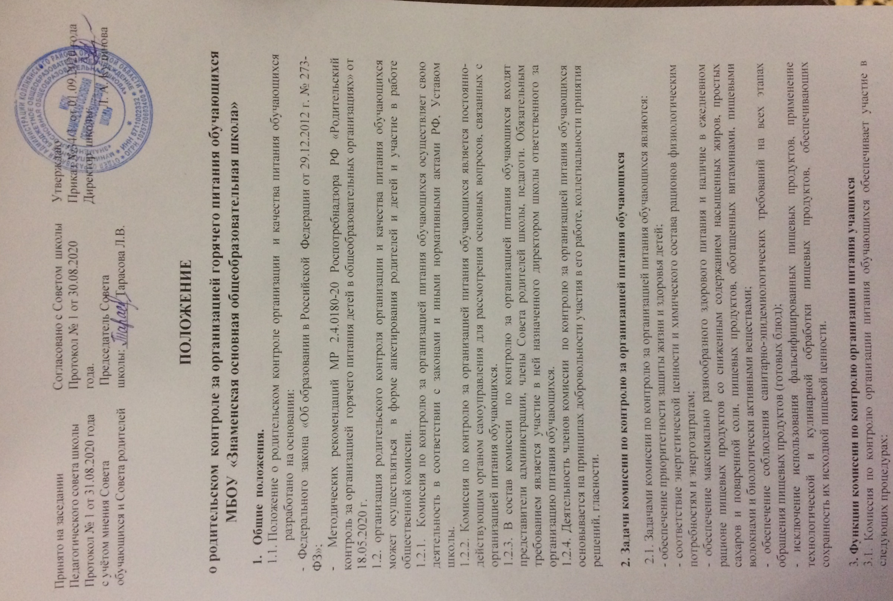
- общественная экспертиза питания обучающихся;
- контроль за качеством и количеством приготовленной согласно меню пищи;
- изучение мнения обучающихся и их родителей (законных представителей) по организации и улучшению качества питания;
- участие в разработке предложений и рекомендаций по улучшению качества питания обучающихся.

4. Права и ответственность комиссии по контролю организации питания учащихся
Для осуществления возложенных функций комиссии предоставлены следующие права:
4.1. контролировать в школе организацию и качество питания обучающихся;
4.2. получать от повара, медицинского работника информацию по организации питания, качеству приготовляемых блюд и соблюдению санитарно-гигиенических норм;
4.3. заслушивать на своих заседаниях старшего повара по обеспечению качественного питания обучающихся;
4.4. проводить проверку работы школьной столовой не в полном составе, но в присутствии не менее трёх человек на момент проверки;
4.5. изменить график проверки, если причина объективна;
4.6. вносить предложения по улучшению качества питания обучающихся;
4.7. состав и порядок работы комиссии доводится до сведения работников школьной столовой, педагогического коллектива, обучающихся и родителей.

5. Организация деятельности комиссии по контролю организации питания учащихся.
5.1. Комиссия формируется на основании приказа руководителя школы. Полномочия комиссии начинаются с момента подписания соответствующего приказа.
5.2. Комиссия выбирает председателя.
5.3. Комиссия составляет план-график контроля по организации качественного питания школьников.
5.4. О результатах работы комиссия информирует администрацию школы и Совет родителей.
5.5. Один раз в четверть комиссия знакомит с результатами деятельности руководителя школы и один раз в полугодие Совет школы.
5.6. По итогам учебного года комиссия готовит аналитическую справку для отчёта по самообследованию образовательной организации.
5.7. Заседание комиссии проводятся по мере необходимости, но не реже одного раза в месяц и считаются правомочными, если на них присутствует не менее 2/3 ее членов.
5.8. Решение комиссии принимаются большинством голосов из числа присутствующих членов путём открытого голосования и оформляются актом.

6. Ответственность членов Комиссии
6.1. Члены Комиссии несут персональную ответственность за невыполнение или ненадлежащее исполнение возложенных на них обязанностей;
6.2. Комиссия несет ответственность за необъективную оценку по организации питания и качества предоставляемых услуг.

7. Документация комиссии по контролю организации питания учащихся.
7.1. Заседания комиссии оформляются протоколом. Протоколы подписываются председателем.
7.2. Тетрадь протоколов заседания комиссии хранится у администрации школы.

